Коллектив нашего детского сада, в котором воспитываются дошкольники с тяжелыми нарушениями речи, постоянно ищет различные приемы, формы работы, которые позволят скорригировать речь и личность в целом у детей, имеющих особые образовательные потребности. На протяжении двух лет мною использовалась театрализованная деятельность для развития навыков общения у дошкольников с ТНР.
Мы исходили из того, что общение – взаимодействие двух или более людей, направленное на согласование и объединение их усилий с целью налаживания отношений и достижения общего результата.
Для ребенка с нарушениями речи обучение общению имеет большое значение. Если ребенок способен выразить свои желания, нужды, попросить о помощи и прореагировать на слова говорящих с ним людей, он сможет войти в большой мир. Эта способность будет тем средством, с помощью которого он адаптируется к окружающему миру, научиться жить в нем.
В работе любого дошкольного образовательного учреждения большое место в воспитательном процессе занимает формирование навыков общения. Общение формируется на занятиях, прогулке, в свободной деятельности (игре). Одним из возможных средств формирования навыков общения являются театрализованные игры. Они способствуют сплочению группы, развитию общения между детьми, они формируют представления об окружающем мире. Но особенности применения театрализованных игр в обучении детей с ОНР недостаточно изучены.
Целью коррекционной работы является через создание игровой ситуации, стимулирующей развитие личности, поведения, активность детей, формирующей навыки общения детей друг с другом и окружающими людьми.
Во-первых, мы решили, что участие детей старшего дошкольного возраста с ОНР в различных видах и формах деятельности со сверстниками - в игровой, трудовой, интеллектуальной, общественно-полезной - будут способствовать развитию навыков общения.
Взрослые организуют совместные игры, которые способствуют улучшению взаимоотношений в группе. Совместно организованный труд помогает детям соотносить личные интересы с интересами коллектива. Воспитательно-образовательный процесс оказывает положительное влияние на формирование коммуникативных умений, а именно умение выслушать собеседника, принимать и понимать чужую точку зрения, приходить к компромиссу, что в свою очередь способствует формированию общения. Общественно-полезная деятельность организует детей на процесс взаимодействия ввиду необходимости решения поставленной задачи.
Далее, необходимо учитывать и согласовывать детскую деятельность с программой начальной школы:
Этот принцип предполагает то, что педагог, определяя тему, содержание и цели занятий будет опираться на программу и согласовывать лингвистический материал:
а) развитие психофизических особенностей, психических процессов (восприятие, воображение, фантазии, мышления, внимания, памяти и др.), речи (монолог, диалог), творческих способностей;
б) участие детей в театрализованной игре: разыгрывание стихотворений, песенок, сказок, игрушкой и всеми видами доступными видами театра (теневой, плоскостной, на фланелеграфе, пальчиковый и другие);
в) обогащение театрального опыта: знания детей о театре, его истории, театральных профессиях, костюмах, атрибутах, театральной терминологии;
г) изготовление и подбор атрибутов проходят совместно с детьми и их родителями.
Также проводилась работа с родителями, они принимали активное участие в воспитании ребенка.
Цель этого условия состоит в том, чтобы улучшить детско-родительские отношения и развить вербальные средства общения между детьми и родителями.
Педагог проводит тренинги и совместно детско-родительские игры драматизации.
Развитие и коррекция речи детей с нарушениями речи проводится как на специальных логопедических занятиях, так и в ходе учебной и внеучебной деятельности, а также в ходе свободного общения.
В ходе такого воздействия происходит практическое усвоение лексических и грамматических средств языка, формируется умение связно и последовательно, грамматически и фонетически правильно излагать свои мысли, формирование правильного произношения, развитие навыков связной речи, сформировываются умения рассказать о событиях из жизни.
У ребенка развиваются все стороны речи, а если ребенок умеет красиво, правильно выразить свои чувства и желания, он будет легко общаться.
Воспроизводя в игровой форме образы своих героев, дети передают и основные характеристики персонажей – хитрость, доброжелательность, жадность, щедрость и т.д. Все эти качества передаются в манере игры и, затрагивая эмоциональную сферу детей, способствует их нравственному и эстетическому развитию. Что очень важно для дальнейшего развития навыков общения у старших дошкольников с ТНР, так как театрализованная игра наиболее интересна детям и развивает в полной мере речь, эмоциональную сферу, способствует активной коммуникативной деятельности, она наиболее активно развивает навыки общения у детей. Поэтому одним из основных средств и главным условием коррекции является использование театрализованной игры в работе педагога по формированию навыков общения.
Основными задачами коррекционной работы по формированию навыков общения являются:
- развитие у дошкольников с ОНР навыков общения в различных жизненных ситуациях;
- формирование навыков практического владения невербальными средствами общения (мимикой, жестами);
- выработка у детей социально – эмоциональных навыков, положительных черт характера, способствующих наиболее эффективной адаптации и интеграции в обществе;
- развитие чувства понимания себя и других людей, потребности в общении.
Мы выделили 3 основных этапа коррекционной работы:
- Вводный
На этом этапе педагог знакомит детей с предстоящей работой, рассказывает о театре. И сам показывает театральное представление, показывая, тем самым, пример и рассеивая тревожность детей перед самостоятельным выступлением.
Задачи этого этапа:
- ознакомление детей с понятием о театре;
- формирование у детей умения различать виды театрализованной игры;
- преодоление страхов, сплочение детского коллектива;
- расширение (обогащение) пассивного и активного словаря по теме;
- развитие воображения.
На первом этапе коррекционной работы по формированию навыков общения у детей старшего дошкольного возраста педагог рассказывает о театре (какой бывает, чем отличается); показывает атрибуты необходимые для проведения театрализованной игры (игрушки, декорации, костюмы). Чем вызывает интерес у детей к театрализованной деятельности.
Вместе с детьми педагог читает сказки, басни, стихи. Ребята просматривают иллюстрации к произведениям и отвечают на вопросы педагога о характере взаимоотношений между героями (кто хороший, кто плохой, почему они так думают).
На этом этапе педагог устраивает детям первое театральное представление, показывая тем самым пример для подражания и рассеивая все страхи перед публичным выступлением. Педагог становится партнером по игре.
После представления педагог вместе с ребятами обсуждает театрализованное представление. Дети высказывают свое мнение о героях, о декорациях, о впечатлениях полученных от театрализованного представления. В конце обсуждения педагог предлагает детям самостоятельно провести театрализованную игу в следующий раз.
Далее в занятиях используются игры, в которых педагог становится партнером по игре и предлагает ребенку проявить инициативу в ее организации.
- Основной.
Задачи второго этапа:
- установление взаимного контакта между всеми детьми;
- формирование моральных представлений о поведении;
- формирование нравственных норм поведения;
- формирование чувства близости, сплоченности;
- развитие речи детей.
Этот этап самый длительный и основной в формировании навыков общения у детей 5-6 летнего возраста с ОНР. На этот этап отводится 10 занятий.
Для проведения коррекционной работы педагог делит всю группу на 2 подгруппы, для того, чтобы попеременно одна группа была зрителями, другая артистами и наоборот.
По окончании представления обсуждение проделанной работы проходит обеими группами. При обсуждении необходимо обратить особое внимание на детей с низким социальным статусом. Педагог должен всячески поощрять их инициативу, хвалить, поднимать его статус в глазах других детей и повышать его самооценку.
- Контрольный.
Включает в себя театрализованное представление, в котором участвуют все дети. На этом представлении присутствуют родители, педагоги, в качестве зрителей.
Задачи третьего этапа:
- формирование положительных эмоциональных реакций в общении с окружающими;
- активизация позитивного опыта в общении;
- формирование у детей умения передавать свое эмоциональное состояние, используя различные выразительные средства;
- учить детей взаимопомощи.
Этот этап самый важный и ответственный для детей, педагогу необходимо объяснить, что на последнем занятии детям необходимо показать все чему они научились. Для ребят этот момент знаменателен тем, что они будут показывать итоговое занятие самым близким им людям – родителям.
Структура свободной и организованной деятельности с воспитанниками
в режиме дня.
1.Разминка – 5 мин.
Установление контакта, создание атмосферы доверия.
2.Собственно игра – 20 мин.
Здесь происходит решение основных задач поставленных педагогом.
3.Релаксация – 5 мин.
Музыка, дыхательная гимнастика, совместное действие с главными героями.
- Подведение итогов.
Получение обратной связи от детей.

Организация работы
Организация работы проводится следующим образом: в НОД (например, развитие речи, логопедическое) в соответствии с перспективным планом и лексической темой недели, проводится чтение сказки, рассказа, просмотр видео той сказки, которую планируется показывать. Затем детям предлагается по желанию взять ту роль, которую ребенок хочет играть. Дети, которые не проявляют желания – становятся зрителями, через несколько театрализованных представлений им предлагается попробовать («У тебя все получится», «Давай попробуем вместе!»), необходимо обязательно выяснить причину нежелания и устранить ее. Для таких детей можно провести театр не для публики: один на дин.

«И

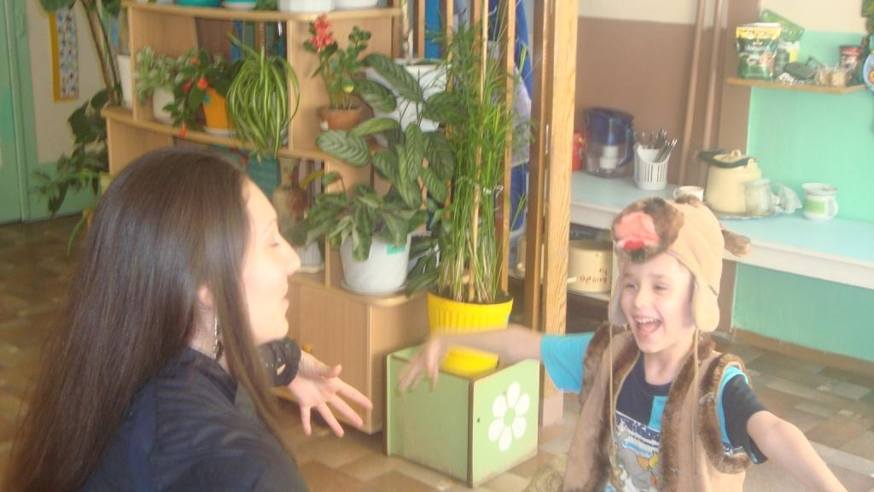
Детям с очень сложным или сочетанным речевым дефектом, например: безречевому ребенку дается роль, не предусматривающая слов – репка, дерево, затем со временем и проведением коррекционной работы ребенку дается роль с малым количеством простейших слов. Таким образом, данная деятельность не вызывает затруднений и вызывает только положительные эмоции.
Пальчиковый театр, сказка «Репка».
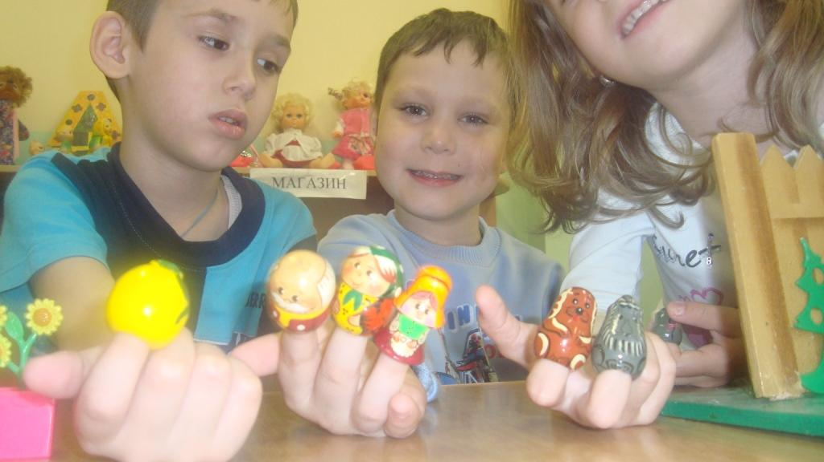

Не только воспитатели, дети и педагоги ДОУ участвуют в театрализованной деятельности, очень активно привлекаются родители. Помимо роли зрителей, родители готовят своим детям костюмы и даже играют небольшие роли. Участие родителей в данной деятельности очень важно для ребенка, ведь родители это первый пример для подражания.
Но театрализованная деятельность проходит не только изолированно, но и в других видах деятельности, например: на занятиях где присутствует сюрпризный момент, тоже дети играют роли «сюрпризов». Для таких ролей можно брать самых не популярных детей в группе, это сразу повышает их социальный и эмоциональный статус, способствуя развитию общения.
Для того чтобы определить, насколько эффективно использование театрализованной деятельности для развития навыков общения, мною было проведено диагностическое исследование в начале и в конце проведенной работы: 1) наблюдение, в соответствии с параметрами, выделенными М.И. Лисиной; 2) исследование при помощи методики «Рукавички».
Наблюдение за детьми происходило на занятиях, на прогулке, в свободной деятельности. И позволило выделить формы общения, преобладающие у детей данной группы.
Таким образом, проведенный контрольный срез позволил судить о наличии различий в сформированности навыков общения до и после проведения работы. В группе детей с ОНР, в которой проводилась коррекционная работа по формированию навыков общения, у детей отмечались элементы сотрудничества в процессе совместной деятельности (на занятиях, в игре), уменьшилась конфликтность и агрессия. Значит, можно сделать выводы о том, что разработанная система коррекционно-развивающих занятий с участием театрализованной игры, позволяет сформировать у детей старшего дошкольного возраста с нарушениями речи, навыки общения соответствующие возрасту. Также театрализованная игра способствует сплочению коллектива, позволяет намного теснее общаться с детьми и взрослыми.

